План-конспект занятия
педагога дополнительного образования
Зайцевой Ольги Петровны

Объединение – Туристско-краеведческая направленность
Программа - «Юнитур».
Группа - 01-05.
Дата проведения: - 15.12.2022.
Время проведения: 17 ч. 30 мин.
Тема занятия: «Азбука топографии и ориентирования. Компас и его устройство»
Цель: Формирование навыка работы с компасом и ориентирования на местности с помощью компаса.
- Ход Занятия
Компас - это устройство, которое показывает стороны света, используемые для навигации и географической ориентации. Он обычно состоит из намагниченной стрелки или другого элемента, такого как компасная карта или компасная роза, которая может поворачиваться, чтобы выровняться с магнитным севером.
Ориентирование на местности с помощью компаса.
Чтобы научиться ориентироваться на местности с помощью компаса, нужно четко понимать, по каким принципам он работает.
Практически любой компас состоит из корпуса с тонкой иглой по центру, на которой держится стрелка. Ее стороны окрашены в синий и красный цвет. Если прибор работает правильно, синяя стрелка всегда показывает на север, а красная, соответственно, на юг.
На корпус нанесена шкала из цифр, которая называется лимб. Она разделена на деления от 0 до 360, которые отвечают за градус поворота стрелки. Именно с помощью этой схемы и определяется местоположение в пространстве и дальнейшее направление движения. В зависимости от модели, на корпусе также могут стоять обозначения сторон света, выполненные русскими или английскими буквами (рисунок
Простой компас оснащен специальным магнитом, который и дает стрелке возможность постоянно показывать на север. Проверить исправность прибора можно с помощью любого металлического предмета. Сначала компас кладут на любую ровную поверхность и дожидаются, пока стрелка придется в стабильное положение и укажет на север. Далее к прибору подносят металл. Если компас исправен, его стрелка отклонится в сторону, а когда металлический предмет уберут – вернется в исходное положение.
Такая особенность магнитного компаса позволяет достаточно точно определять свое положение в пространстве. Однако следует учитывать, что возле линий электропередач или железнодорожных путей прибор будет работать некорректно.

Технические параметры и механизм компаса
Человечество изобрело компас много веков назад, но этот вполне обычный прибор до сих пор считается одним из самых совершенных. Дело в том, что его намагниченная стрелка работает в точном соответствии с законами физики и разворачивается строго вдоль силовых линий Земли, окутанной магнитным полем.
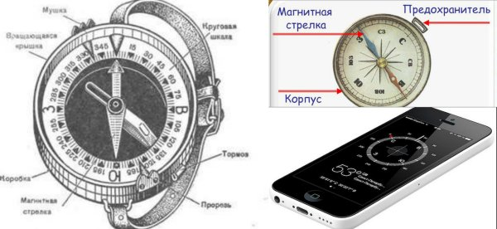
Рисунок 2. Работа прибора основана на действии магнитного поля Земли

Несмотря на то, что сейчас на рынке появились более современные модели компасов, прибор по-прежнему работает по принципам, установленным нашими предками.
Рассмотрим механизм работы одной из самых распространенных моделей – компаса Адрианова:
- Корпус прибора обычно выполняют из пластика, но допускается и использование немагнитного металла.
- Корпус представляет собой циферблат с делениями от 0 до 360 градусов, что представляет собой полный охват окружности.
- Большинство моделей оснащены арретиром – специальным механическим рычажком, который удерживает стрелку. Перед определением местоположения его отпускают, и стрелка, под действием магнитного поля Земли, начинает указывать на север.
При этом важно учитывать и некоторые особенности работы с прибором, в частности места, где компас не работает. В первую очередь, чтобы точно определить свое местоположение и направление дальнейшего движения нужно держать прибор строго горизонтально. В идеале, его следует положить на плоскую поверхность, хотя в походных условиях это не всегда возможно. Кроме того, нельзя пользоваться компасом рядом с железнодорожными путями или линиями электропередач. Их излучение слишком сильное, и стрелка просто будет показывать неправильное направление (рисунок 2).

Разновидности приборов
Простая модель компаса, созданная нашими предками, была существенно усовершенствована современными учеными.
В данный момент выделяют такие разновидности прибора:
- Магнитный: в нем стрелка располагается вдоль силовых линий магнитного пола нашей планеты и указывается на южный и северный полюс. Определив север и юг, можно с легкостью установить расположение других сторон света и выбрать направление движения.
- Электронный (цифровой): в данном приборе традиционная магнитная стрелка заменена специальным датчиком, но и он определяет расположение севера и юга с помощью магнитного поля Земли. Для работы такого компаса нужны батарейки или переносной аккумулятор.
- Радиокомпас: часто используется в самолетах, так как этот прибор определяет направление не по магнитному полю Земли, а с помощью сигнала радиостанции с четко определенным местоположением. В данный момент эта модель считается устаревшей и ее заменяют более современными GPS-навигаторами.
- Спутниковый: работа прибора основана на сигналах, получаемых со спутников. С одной стороны, это плюс, так как подобный компас позволяет максимально точно определить положение в пространстве. Но с другой стороны эта же особенность является и минусом, так как прибор станет абсолютно бесполезным, если сигнал со спутника пропадет.
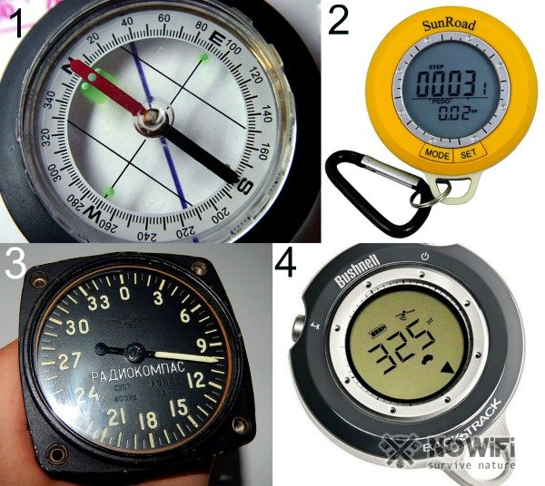
Рисунок 3. Основные виды компасов: 1 - магнитный, 2 - электронный, 3 - радиокомпас, 4 – спутниковый

Также среди моделей выделяют электромагнитный и гирокомпас, работающих по другому принципу, но их конструкция слишком сложна и не подходит для применения в походных условиях. Определившись с видами компасов, стоит установить и то, как правильно ими пользоваться в различных ситуациях (рисунок 3).

Определение сторон света
Чаще всего компасы используют для определения расположения полюсов Земли, указывающих на основные стороны света – север и юг. Даже этой небольшой доли информации будет достаточно, чтобы определить свое примерное местоположение и составить маршрут дальнейшего движения (рисунок 4).
Чтобы определить стороны света с помощью этого прибора, нужно сделать следующее:
- Компас устанавливают на максимально ровную поверхность и отпускают рычажок, удерживающий стрелку в неподвижном состоянии.
- После этого стрелка начнет вращаться и постепенно остановиться. Ее синий конец будет указывать на север, а красный – на юг.
- Восток и запад будут располагаться, соответственно, справа и слева.

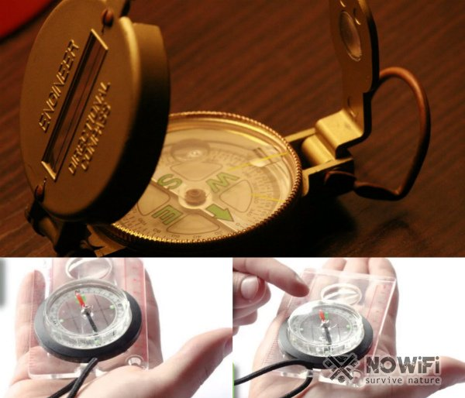
Рисунок 4. Определение сторон света - основная функция устройства

Определившись со сторонами света и зная примерное расположение своего пункта назначения, можно составить маршрут дальнейшего движения. Однако в процессе передвижения нужно периодически делать остановки и повторно сверять направление по компасу. В промежутках прибор желательно держать в специальном чехле, предварительно установив рычажок для фиксации стрелки.

Ориентирование на карте
Несмотря на то, что компас считается самым простым и точным прибором для определения сторон света, одного этого прибора может быть недостаточно для составления детального маршрута. Именно поэтому лучше использовать не только компас, но и карту местности (рисунок 5).
Обычная бумажная карта поможет учесть все возможные отклонения из-за особенностей рельефа и других факторов, способных повлиять на передвижение по пересеченной местности.
Чтобы точно составить маршрут, вам понадобится не только компас и карта, но также линейка и карандаш для нанесения необходимой разметки.
Дальнейшие действия по составлению маршрута выглядят так:
- Карту нужно расстелить на горизонтальной поверхности и отметить на ней все точки маршрута, включая его конечную цель.
- На карту кладут компас и снимают его стрелку с рычажка. Желательно использовать прибор с функцией поворота лимба. Так вам будет проще составить маршрут.
- Когда север, юг, восток и запад соответственно определены, нужно начать поворачивать карту так, чтобы обозначение севера на ней совпало с направлением стрелки.
- Далее прикладывайте линейку к карте так, чтобы ее линия совпадала с серединой лимба и первой точкой, отмеченной на карте. Далее нужно определить угол (в градусах) между севером и линейкой. Чтобы не запутаться, полученное значение лучше сразу записать на карте на выбранном отрезке пути. Если вы планируете возвращаться обратно тем же путем, лучше сразу же определить обратный азимут.

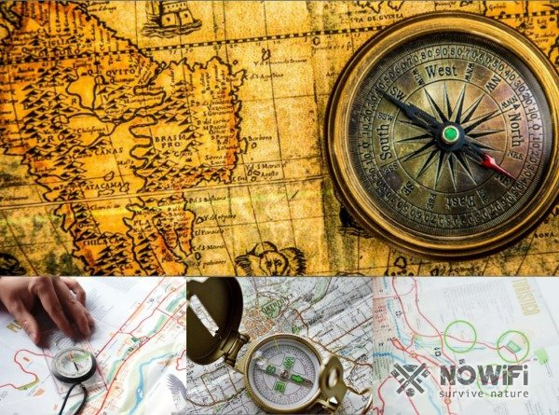
Рисунок 5. Использование карты и компаса поможет точно определить местоположение объекта

Аналогичным образом поступают для всех оставшихся точек маршрута. Дальше вам останется только двигаться по выбранному пути, периодически сверяясь с компасом. Если вы выполнили правильно все действия, вы никогда не заблудитесь.

Определение азимута
Даже с самым простым компасом в лесу можно определить не только расположение магнитных полюсов Земли, севера и юга, но и установить азимут – направление на выбранный объект на местности относительно направления на север (рисунок 6).
Чтобы определить этот показатель, нужно:
- Повернуть компас так, чтобы синий конец его стрелки указывал строго на север.
- От центра компаса проведите зрительную линию направления, по которому вы двигаетесь в данный момент.
- Эта визуальная линия, в комплексе с северным концом стрелки, образуют угол. Он и называется азимутом.
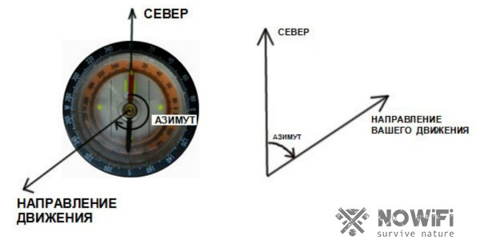
Рисунок 6. Определение азимута требует минимальных вычислений

Отсчет величины азимута ведется от нулевой отметки (северной стрелки) по движению часовой стрелки.
Если же вам необходимо двигаться по определенному азимуту, то сначала определите север, затем отмерьте на лимбе нужный угол (азимут) или просто найдите нужный показатель на шкале. Дальше останется только провести зрительную линию от центра компаса к этому показателю и двигаться по этому направлению.

Выбор направления и определение местоположения
Часто бывает, что компас в арсенале имеется, а карта местности отсутствует. Если вам нужно определить север, юг, восток и запад, чтобы определиться с направлением движения, манипуляции можно провести и просто с компасом, без топографической карты (рисунок 7).
Следует помнить, что без карты все передвижения по компасу будут приблизительными, но все же они помогут не заблудиться в незнакомой местности.
В качестве начального ориентира нужно взять какой-то крупный объект на местности, к примеру, реку или крупную автостраду. Основой ориентирования будут служить все те же стороны света, определенные с помощью компаса.
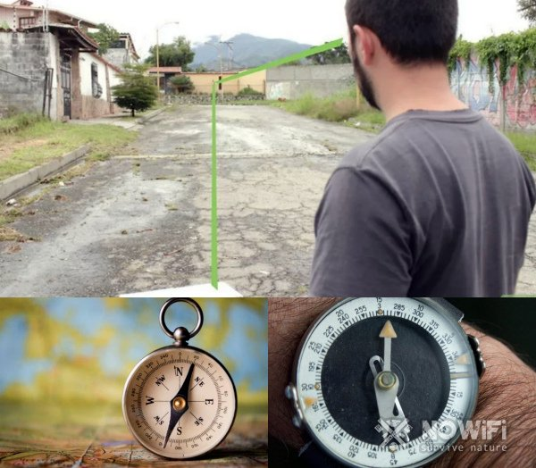
Рисунок 7. Направление движения также можно определить с помощью простого компаса

До начала движения нужно стать лицом к объекту отсчета и спиной к началу маршрута. Далее по компасу засекается примерное направление движения, к примеру, юго-восток. Это и будет направлением, по которому придется возвращаться обратно, так как движение вперед будет осуществляться в противоположном направлении, в нашем примере – на северо-запад.
Другими словами, если вы отправляетесь за грибами в незнакомый лес, просто двигайтесь по выбранному направлению, периодически сверяя свое местоположение по компасу. Когда вы захотите вернуться обратно, вам останется только развернуться, определить противоположное направление, и двигаться уже по нему. Это совершенно не гарантирует, что вы выйдете обратно к точке отсчета маршрута, но зато вы будете точно уверены, что не заблудитесь в зарослях.

- Домашнее Задание
Ответить на вопросы:
1. Компас – это
2. Напишите разновидности компасов
3. Основные принципы определения сторон света с помощью компаса

3.Обратная связь:
Фото самостоятельного выполнения задания отправлять на электронную почту metodistduz@mail.ru для педагога Зайцева Ольга Петровна

